Вариант 1

- Площадь боковой поверхности цилиндра равна 72π, а диаметр основания – 9. Найдите высоту цилиндра.

- В цилиндрический сосуд налита жидкость, высота которой 50 см. На какой высоте будет находится уровень жидкости, если ее перелить в другой цилиндрический сосуд, диаметр которого в 5 раз больше первого?

- Найдите объем V части цилиндра, изображенной на рисунке. В ответе укажите .
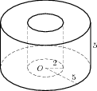

- Радиус основания цилиндра равен 2, высота – 3. Найдите площадь боковой поверхности цилиндра. В ответе запишите S_{бок} /π.

- Одна цилиндрическая кружка в 2 раза выше второй, но в 1,5 раза уже второй кружки. Найдите отношение объемов этих кружек.
- Найдите объем V части цилиндра, изображенной на рисунке. В ответе укажите .
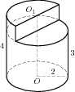
- В основании прямой призмы лежит прямоугольный треугольник с катетами 6 и 8. Боковые ребра равны . Найдите объем цилиндра, описанного около этой призмы.
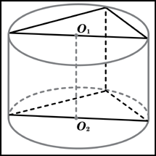

Вариант 2

- Площадь боковой поверхности цилиндра равна 14π, а высота – 2. Найдите диаметр основания цилиндра.

- В цилиндрический сосуд налили 3000 см³ воды. Уровень воды при этом достигает 15 см. В жидкость полностью погрузили деталь.. При этом уровень жидкости поднялся на 6 см. Чему равен объем детали (в см³ ).

- Найдите объем V части цилиндра, изображенной на рисунке. В ответе укажите .
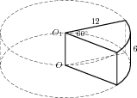
- В основании прямой призмы лежит квадрат со стороной 2. Боковые ребра равны . Найдите объем цилиндра, описанного около этой призмы.
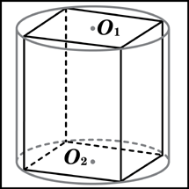

- Площадь осевого сечения цилиндра равна 4. Найдите площадь боковой поверхности цилиндра, деленную на .
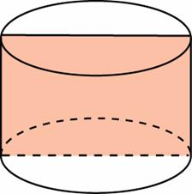

- Длина окружности основания цилиндра равна 5, а высота – 2. Найдите площадь боковой поверхности цилиндра.

- Цилиндр и конус имеют общее основание и общую высоту. Вычислите объем конуса, если объем цилиндра равен 45.
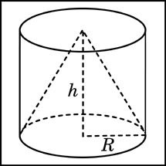
Вариант 3

- Площадь боковой поверхности цилиндра равна 64π, а диаметр основания – 8. Найдите высоту цилиндра.

- Найдите объем V части цилиндра, изображенной на рисунке. В ответе укажите .

- Диагональ осевого сечения цилиндра составляет с плоскостью основания угол в 45⁰ высота цилиндра равна 4. Найдите площадь боковой поверхности цилиндра. В ответе запишите S_{бок} /π.

- В цилиндрический сосуд налили воды. Уровень воды при этом достигает высоты см. В жидкость полностью погрузили деталь. При этом уровень жидкости в сосуде поднялся на см. Чему равен объем детали? Ответ выразите в .

- Объем цилиндра равен 1 см³ . Радиус основания уменьшили в 2 раза, а высоту увеличили в 3 раза. Найдите объем получившегося цилиндра ( в см³ ).

- Цилиндр и конус имеют общее основание и общую высоту. Вычислите объем цилиндра, если объем конуса равен 15.
- Найдите объем V части цилиндра, изображенной на рисунке. В ответе укажите .

Вариант 4

- Площадь боковой поверхности цилиндра равна 24π, а высота – 6. Найдите диаметр основания цилиндра.

- Площадь осевого сечения цилиндра равна 8. Найдите площадь боковой поверхности цилиндра, деленную на .

- В цилиндрическом сосуде уровень жидкости достигает 18 см. на какой высоте будет находиться уровень жидкости, если ее перелить в другой цилиндрический сосуд, диаметр которого в 3 раза больше.

- В основании прямой призмы лежит прямоугольный треугольник с катетами 12 и 5. Боковые ребра равны . Найдите объем цилиндра, описанного около этой призмы.

- Длина окружности основания цилиндра равна 8, а высота – 3. Найдите площадь боковой поверхности цилиндра.
- Найдите объем V части цилиндра, изображенной на рисунке. В ответе укажите .
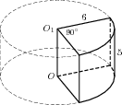
- Один цилиндр вдвое ниже второго, зато второй в полтора раза уже. Найдите отношение объема второго цилиндра к объему первого.

